Febrero 9, de 2021

Señores
Comité de Asuntos Académicos UNITEC
Bogotá D.C.

Ref. Solicitud de aplazamiento

Por medio de la presente yo NUBIA LIZETH SOLER GALINDO identificada con CC 1076624795 y código institucional 11206263; estudiante de la Especialización en Gestión de la Seguridad y Salud en el Trabajo deseo solicitar ante ustedes el aplazamiento de mi segundo semestre; atendiendo a que actualmente no cuento con los recursos económicos que posibiliten el pago del semestre en curso; expreso ante todo mi interés en continuar dichos estudios una vez solucione mi situación laboral y económica actual; en todo caso, tuve un desempeño académico excelente por lo cual reitero mi genuino interés en tener la posibilidad de seguir siendo parte de Unitec.

Agradeciendo la atención prestada,

Cordialmente,
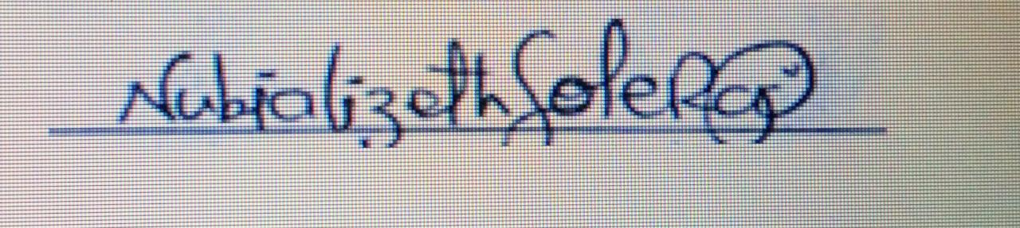
Nubia Lizeth Soler Galindo

